四川大学华西卫校天府校区2017届毕业生就业“双选”会

邀 请 函
尊敬的用人单位：
春天是一个美丽的季节，也是播种希望的季节！在这美好的时节里，首先我们代表学校全体教职员工，向贵单位多年对我校毕业生就业工作的鼎力支持和热忱帮助表示衷心的感谢！祝愿贵单位建设蓬勃发展，事业兴旺；祝各位领导和全体同志身体健康，合家幸福！
我校开设护理、药剂、口腔等医学类相关专业，2017届毕业生共计3000余人。
为做好2017届毕业生就业工作，搭建用人单位和毕业生就业“双选”平台，我校于2017年4月21日（星期五）上午9点30分举办2017届毕业生就业双选会，特向贵单位发出诚挚的邀请，诚挚欢迎贵单位莅临我校选拔人才！(我校双选会为公益性质，不收取参会单位任何费用。)

诚邀您的到来！

日程安排： 双选会时间：2017年4月21日上午9:30-12:00
双选会地址：四川大学华西卫校天府校区东校区体育场
（成都市龙泉驿区阳光城锦宏大道1号 ）

欢迎通过四川卫生人才网校园招聘报名系统（http://www.rc120.com/JobFair）
何老师：18583295365 QQ:2880134380 邮箱：rc120@vip.163.com

参会回执和学校交通示意图请见附件1、附件2

二0一七年三月七日
四川大学华西卫校天府校区实习就业处

附件一：2017届毕业生就业“双选”会议回执单

2017届毕业生就业“双选”会议回执单

单位名称 |  |  |  | 单位性质
单位地址 |  |  |  | 招聘部门
联 系 人 |  | 联系电话 |  | 传 真
QQ |  | 电子邮箱
参会人员姓名 | 职 务 |  | 移动电话
请于2017年4月18日前将电子版和单位资质发送到rc120@vip.163.com，以便我们做好前期准备工作。何老师：18583295365 QQ:2880134380

附件二：学校交通示意图
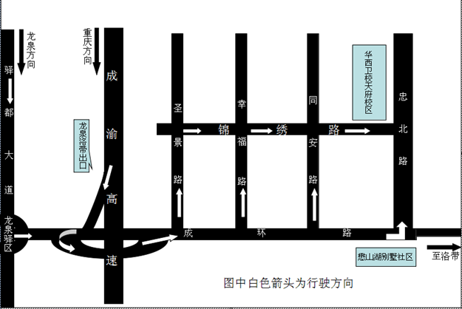

乘车路线：乘坐地铁1号线在天府广场转地铁2号线在音乐广场（2号线终点站）下车，转乘850路公交车在懋山湖下车（步行500米）至四川大学华西卫校天府校区东校区（体育馆）.
五桂桥汽车站坐223路公交车到龙泉汽车总站，在龙泉汽车总站坐850/885路公交车在阳光城车站下转乘897路/L020A路公交在体育城北门下，步行至华西卫校天府校区。
成仁路公交站坐218路公交车到龙泉汽车总站，在龙泉汽车总站坐850/885路公交车在阳光城车站下转乘897路/L020A路公交在体育城北门下，步行至华西卫校天府校区。

